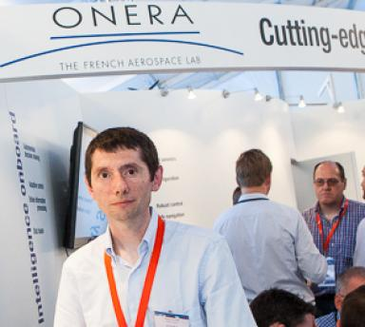 NICOLAS RIVIERE

Identifiants chercheurs

- IdHAL : nicolasriviere

Présentation

Publications

Article dans une revue (2)

A New Lidar Technique Based on Supercontinuum Laser Sources for Aerosol Soundings: Simulations and MeasurementsuThe PERFALIS Code and the COLIBRIS Instrument
Florian Gaudfrin,Olivier Pujol,Nicolas Riviere,Guillaume Huss,Romain Ceolato
IEEE Transactions on Geoscience and Remote Sensing, 2023, IEEE Transactions on Geoscience and Remote Sensing, 61, ⟨10.1109/TGRS.2023.3241455⟩
Article dans une revue
hal-04462190v1
Perception lidar 3D pour l’aide à la conduite autonome
Nicolas Riviere,Paul-Édouard Dupouy
Photoniques, 2022, 115, pp.28-33. ⟨10.1051/photon/202211528⟩
Article dans une revue
hal-03747879v1

Communication dans un congrès (5)

Utilisation d'un GNSS acoustique subaquatique pour déterminer la trajectoire d'objets immergés en rivière
Adrien Bonnefoy,Jérôme Le Coz,Lagouy Mickaël,Sessou Kouami,Riviere Nicolaset al.
Colloque Hydrométrie 2025 : « Des producteurs aux consommateurs », SHF, Nov 2025, Lille, France
Communication dans un congrès
hal-05554591v1
3D LiDAR acquisition based on compressive sensing
Viala Erwan,Paul-Édouard Dupouy,Nicolas Riviere,Laurent Risser
ITBMS 2022, Jun 2022, Bagneres de Bigorre, France
Communication dans un congrès
hal-04851971v1
Multi-band 3D LiDAR performance analysis for classification and segmentation
Nicolas Riviere,Paul-Édouard Dupouy,Romain Ceolato,Ahmed Moussous,Anita Schillinget al.
OPTRO 2022 : 10th International Symposium on OPTRONICS IN DEFENCE AND SECURITY, Jun 2022, Versailles, France
Communication dans un congrès
hal-03839387v1
3D LiDAR performance analysis for tactical-mapping applications
Nicolas Riviere,Paul-Édouard Dupouy,Ahmed Moussous,Anita Schilling,Erwan Viala
10th International Symposium on OPTRONICS IN DEFENCE AND SECURITY (OPTRO) 2022, Jun 2022, Versailles, France
Communication dans un congrès
hal-03839319v1
Design of LiDAR tactical-mapping by numerical performance analysis
Nicolas Riviere,Paul-Édouard Dupouy,Ahmed Mousous
International LiDAR Mapping Forum 2020, Mar 2020, Washington, United States
Communication dans un congrès
hal-04902282v1

HDR (1)

Light scattering and new concepts of 3D LiDAR
Nicolas Riviere
Engineering Sciences [physics]. Université de Toulouse, 2022
HDR
tel-04762055v1

